1）从官网下载最新solr

wget http://mirrors.shuosc.org/apache/lucene/solr/7.4.0/solr-7.4.0.tgz

* 1

2）解压，安装

tar -zxvf solr-7.4.0.tgz

mv solr-7.4.0 solr7.4

cd solr7.4

3）解压后的目录为

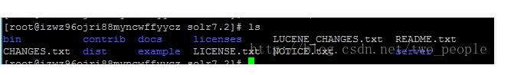

4）启动

bin/solr start -force

* 1

5）结果如图

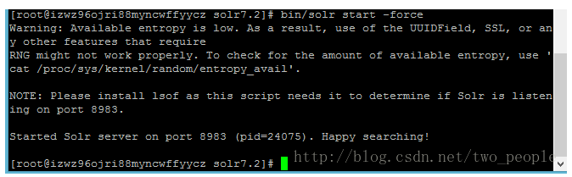

6）之后开启对应防火墙指定的端口（8983）

firewall-cmd --permanent --add-port=8983/tcp

systemctl stop firewalld.service

* 1

7）然后再外面通过ip和端口来访问

